
西安中学2020～2021学年度第一学期期末考试
高二地理试题
一、单项选择题：（每题只有一个正确答案，请将正确答案填入答题卡，本大题共40小题，每题1.5分，共60分。）
壶口瀑布位于山西临汾市吉县壶口镇与陕西延安市宜川县壶口乡之间，是中国第二大瀑布，世界最大的黄色瀑布，近日气温骤降，壶口瀑布一片银装素裹，瀑布两岸大面积的冰瀑、冰雕奇观吸引了全国游客和摄影爱好者前来观赏。据此完成1-2题。
1. 黄河壶口瀑布（山西境内）可以说“人无我有，人有我优，人优我特”，但到此旅游的人并不多，最重要的原因是
A．游览价值不高 B．景观知名度不高
C．交通位置及其通达性差 D．旅游环境承载量有限
2. 某旅游点要具备较高的游览价值所必需的条件是
①具备较高的美学价值或历史文化价值
②在一定地区范围内可以与其他不同旅游景观实现互补
③具备较突出的个性，即“人无我有，人有我优，人优我特”
④在一定地区范围内能与其他相同景观性的旅游点协同存在
A．①②③ B．①②④
C．①③④ D．②③④
许多自然景观在不同的观赏位置由于距离、角度、俯仰的变化造成了透视关系，纵深层次，视野范围的差别所产生的美感是不同的。据此回答3-5题。
3.“横看成岭侧成峰，远近高低各不同”，说明在欣赏景观时要选择一个
A.最佳时间 B.最佳位置 C.最佳距离 D.最佳天气
4. 对下列景点和观赏位置对应正确的是
A.一线天—俯瞰 B.庐山—远眺 C.神女峰—置身之中 D.洞庭湖—近水观赏
5. 欣赏黄果树瀑布的最佳方法是
A.适当距离仰视 B.远眺可得 C.乘船观赏 D.高处俯视
读“非洲大陆主要滑雪场地理分布示意图”如图1，完成6-7题。
6. 滑雪1场所在国家拟建目前非洲最大的滑雪圣地，这主要得益于
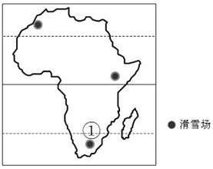
A. 该国的交通条件改善
B. 该国的自然条件优越
C. 该国居民对冰雪运动的喜爱
D. 国际市场的需求
7.非洲大陆三个滑雪场所在地区
A. 环境承载力高
B. 荒漠化比较严重
C. 经济发展较快
D. 人口自然增长率偏低
图1
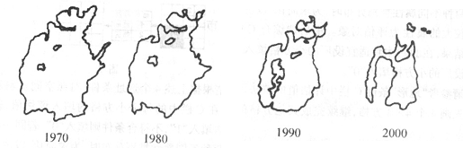
图2为中亚某湖泊变迁状况，据此回答8-9题。
图2
8．造成这一现象的主要原因是
A.过度放牧导致的荒漠化 B.过度引用当地的河水进行灌溉
C.全球变暖导致的气候变干 D.砍伐森林导致的水土流失
9．该地最主要的经济作物是
A小麦 B茶叶 C玉米 D棉花
2019年上海国际车展上，展出的新能源车型和清洁能源车型比以往任何一届都多。据此回答10-11题。
10．新能源车被广泛使用，将产生的积极影响是
A．缓解城市交通压力 B．减轻大气污染
C．促进经济快速发展 D．提高能源利用率
11．若现阶段大量使用生物清洁能源乙醇作为汽车燃料，将会产生的影响是
A．缓解土地荒漠化
B．加剧粮食供应紧张局面
C．减轻耕地压力
D．增加二氧化碳排放量
下图为我国部分生态问题的分布区图（如图3），读图完成12题。
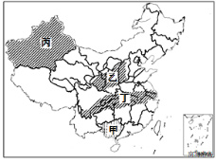

图3

12．下列关于图示地区主要生态问题的搭配，正确的是
A．丙地区—水土流失
B．乙地区—土地沙漠化
C．丁地区—土壤盐碱化
D．甲地区—土地石漠化
图4所示山地为甲、乙两条河流的分水岭，由透水和不透水岩层相间构成。在生态文明建设过程中，该山地被破坏的森林植被得以恢复，随之河流径流量发生了变化，河流径流的年内波动也减缓了。据此完成13-14题。

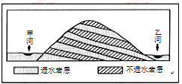

图4

13．森林植被遭破坏后，甲、乙两条河流径流量年内波动强烈，主要是由于
A．降水更多转化为地下水
B．降水更多转化为坡面径流
C．降水变率增大
D．甲、乙两河河道清淤
14．森林植被恢复后，该山地的
①降水量增加 ②蒸发（腾）量增加
③坡面径流增加 ④地下径流增加
A. ①② B．①④ C．②④ D．③④
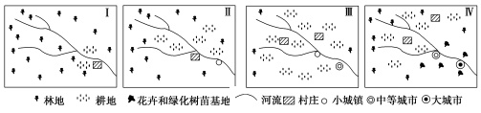

图5
图5反映了我国东部某地区土地利用状况的变化过程，读图回答15-16题。
15．有关图中从Ⅰ阶段到Ⅲ阶段的叙述，正确的是
①图中河流丰水期流量增大，枯水期流量减小
②图中城市人口增加，乡村人口增加
③图示区域出现了逆城市化现象
④图中河流夏季流量减小，冬季流量增大
A．①② B．③④ C．①③ D．②④
16．从Ⅲ阶段到Ⅳ阶段，导致图中农业生产变化的最主要因素是
A．政策 B．交通运输 C．保鲜技术 D．市场
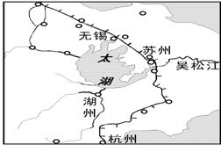
2007年5至6月，太湖爆发严重的蓝藻污染事件，造成无锡全城自来水污染。国家环保总局认为太湖蓝藻污染事件既是天灾也是人祸。2008年5月，国务院印发《太湖流域水环境综合治理总体方案》，加强了对太湖治理力度。2017年，太湖无锡段水域水质由2007年的Ⅴ类改善为Ⅳ类，总氮、总磷、化学需要量、氨氮、综合营养状态指数较2007年分别下降57.9%、29.6%、44.1%、90.3%和8.2%。结合太湖周边地区图（图6），回答17-18题。
图6
17．太湖作为湿地的一部分，其作用正确的一组
A．为无锡等城市提供水源；调节吴松江的径流量
B．排毒解毒，是“大自然之肾”；积累氮磷，增加湖水养分
C．调节长江三角洲地区的气候；抑制全球升温
D．为天鹅、丹顶鹤提供栖息地；发展海水养殖业
18．太湖蓝藻污染的“人祸”产生的主要原因是
A．暖冬使蓝藻生长快，分布面积广
B．治理污染滞后于工业化和城市化
C．降水多，湖水多，蓝藻生长快
D．水产养殖使水体富营养化
辽宁省阜新市是一座因煤而建、因煤而兴的城市。2008年3月，阜新市被国家界定为首批资源枯竭城市。2008年10月，辽宁启动实施“突破阜新”战略。据此回答19-20题。
19.“矿竭城不衰”，煤城阜新将转型目标锁定“现代农业”，其主要依据是
①矿区有大量废弃土地，人均土地资源丰富 ②现代交通条件优越
③现代农业市场前景广阔 ④现代农业能承载更多劳动力
A．①② B．①③ C．②④ D．③④
20．“突破阜新”战略采取了如下部分措施，与鲁尔区治理思路不一致的是
A．省直部门帮扶阜新，引进亿元以上项目
B．加快基础设施建设，如完善路网
C．积极进行环境污染的治理
D．引入新兴产业，合理布局传统产业
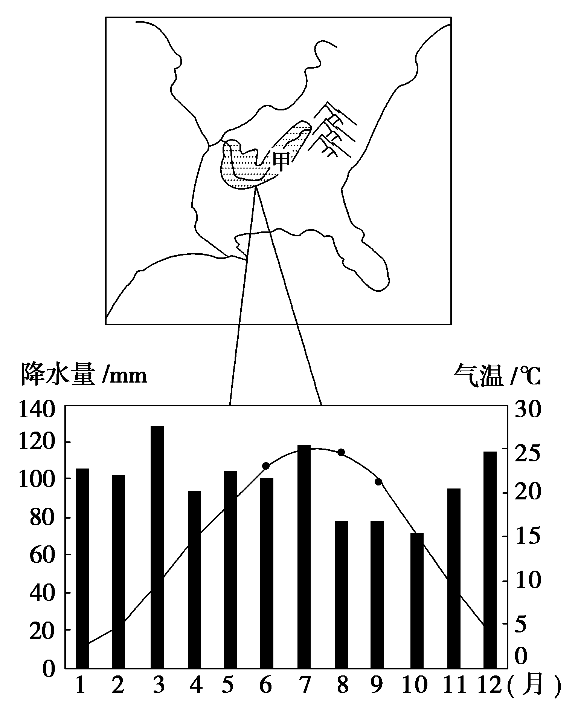
读“田纳西河流域位置示意图”和“流域内甲地降水量与气温变化图”（如图7），完成21-22题。
图7
21．下列有关田纳西河自然地理特征的叙述正确的是
A．为密西西比河的一级支流
B．上游地区地形以平原为主
C．气候类型以温带大陆性气候为主
D．降水季节变化大，冬末春初降水较多
22．为了雨季蓄洪甲地区防洪水库留出库容
较为合理的时间为
A.9～10月 B.11～12月
C.1～2月 D.4～5月
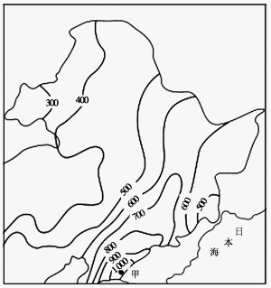
读图8东北地区年降水量分布图（单位:mm），完成23-25题。
图8
23．影响东北地区年降水量分布的主要因素有
①农牧活动 ②距海远近 ③季风风向 ④纬度位置
A.①③ B.②③ C.②④ D.①④
24．甲地降水较丰富，与之关联的资源有
①草原 ②水能 ③石油 ④森林
乙
A.①② B.②③
C.①④ D.②④
25．乙平原农业生产的不利条件的是
A.年降水量不足，缺乏灌溉水源 B.纬度偏高，低温冻害影响农作物生长
C.耕地多为旱地，人均耕地少 D.广泛分布红壤，土壤肥沃
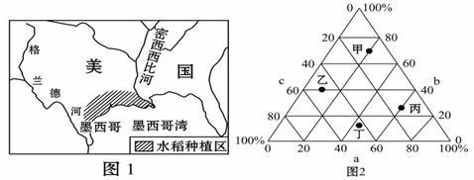
水稻种植业主要分布在亚洲季风区，故稻米被称为“亚洲的粮食”。图9甲为美国水稻种植区图，图9乙为世界水稻生产投入三角坐标图，其中图9乙中的a、b、c分别表示农业生产投入中的劳动力、生产资料、科技投入。据此完成26-28题。
图9 甲
图9 乙

26. 美国水稻种植业与亚洲水稻种植业的明显差异有
A. 亚洲水稻生产属于技术密集型农业 B. 美国作物熟制一年三熟，中国一年两熟
C. 产品品种不同 D. 美国专业化生产
27. 图9乙中的甲、乙、丙、丁四点最能代表亚洲水稻种植业的是
A. 甲 B. 乙 C. 丙 D. 丁
28. 由于大气、水和土壤等环境污染，食品安全问题受到广泛的关注。为避免蔬菜和水果受到各种污染，并保护生态环境，农业生产中可采取的有效措施是
①采用无土栽培(水培法) ②使用绿肥等有机肥 ③使用高效化肥
④使用农药防治虫害 ⑤采用生物防治虫害
A.①②③ B.①②⑤ C.②③④ D.③④⑤
读我国西北部内陆两地景观示意图（如图10）完成29-30题。
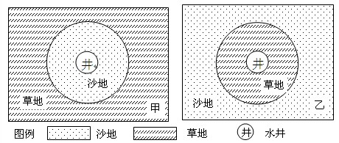

图10

29．甲地以井为中心在草原上形成沙地，其原因可能是
A．灌溉农业抽水导致形成地下水漏斗区，使植物无法生存
B．由于干旱地区地下水含盐量高，使植物不能生存
C．由于风力侵蚀形成风蚀洼地
D．水井周围地区农牧业活动较频繁而导致地表植被破坏
30．在乙地区，可能反映该地区绿洲萎缩的现象有
A．地表反射率下降 B．土壤有机质增加，土壤紧实度下降
C．土壤盐碱度升高 D．生物生产能力提高
2007年11月8日，装机容量1260万千瓦的中国第二大水电站——溪洛渡水电站成功实现截流。读图11，完成31-32题。
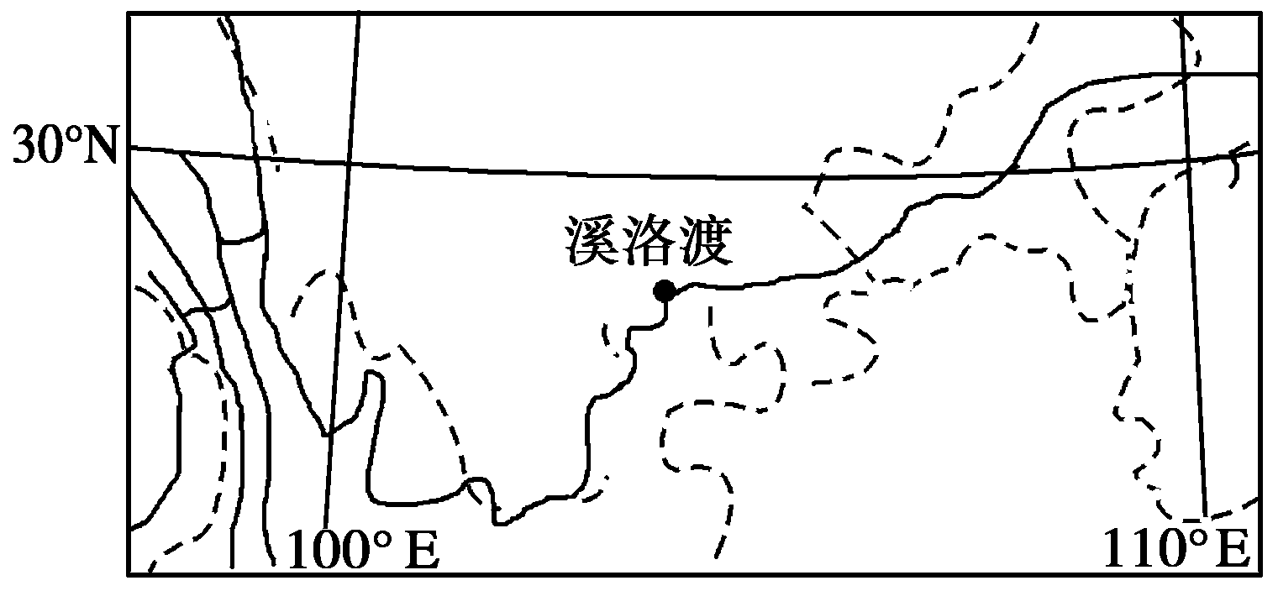

图11

31. 关于溪洛渡水电站所在区域的叙述，正确的是
A．该区域主要为高山高原气候
B．该区域是我国主要的商品粮基地
C．该区域是我国崩塌、滑坡、泥石流等自然灾害的多发区之一
D．该区域整治的重点是防治水患，整治江河湖泊
32. 溪洛渡水电站建成以后将对长江三峡产生的影响有
A．减少三峡水库泥沙淤积
B．水库控制了长江流量，因此三峡大坝年发电总量将减少
C．在长江枯水期，三峡水库的水位将进一步降低
D．对三峡工程不会产生任何影响
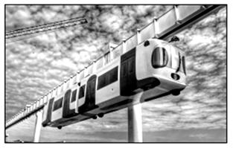
2017年11月，“世界第一列以锂电池动力包为牵引动力的空中悬挂式轨道列车”在成都投入试运行，因其独特的运行方式，该列车被外界形象地称为“空铁”。“空铁”的轨道通过坚固轻巧的立柱架设于空中，采用模块化制造、流程化组装方式，其时速可达60km，接近普通地铁，“空铁”最高承运量为230人，较之普通城市交通网络，“空铁”优势明显。
图12
图12示意“空铁”运行。据此完成33-34题。
33. 与普通地铁相比，新能源“空铁”
A. 运营安全程度高 B. 占地面积小
C. 施工建设速度快 D. 运行速度快
34. 若在我国一线城市推广“空铁”，则其主要目的是缓解城市
A. 环境污染 B. 交通拥堵 C. 住房紧张 D. 热岛效应
就在京沪深等“中国硅谷”用数十亿元风险投资震撼世界之际，我国几个二、三线城市正悄然绽放，成为中国增长速度最快的高科技中心。从前以贫困著称的西南城市贵阳便是其中之一。目前贵阳已建成中国首个大数据综合试验区，已吸引美国高通公司20亿元人民币的投资。2017年7月苹果公司宣布，将投资10亿美元在贵阳建设数据中心。贵阳已经成为新崛起的科技中心。据此完成35-36题。
35. 在我国众多二、三线城市中，贵阳能成为新崛起的科技中心是因为贵阳拥有
A. 优美的自然环境 B. 发达的现代科技
C. 政策的大力支持 D. 通达的现代交通
36.贵阳不仅吸引国内外诸多大公司的投资，目前还集聚了100余家省内电商龙头和知名企业，这些电商集聚的主要原因是
A. 降低运输成本 B. 共用基础设施 C. 共用科技人才 D. 实现企业合作
图13为某类企业在我国的转移路径示意图。完成37-38题

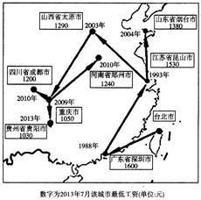
37. 影响该工厂布局的主导因素是
A. 市场需求量 B. 产品生产成本
C. 科技研发能力 D. 能源资源供应
38. 图示产业转移有利于
A. 发达地区产业升级
B. 欠发达地区环境保护
C. 缓解发达地区就业压力
D. 缓解欠发达地区交通拥挤
图13

读地球表面某区域的经纬网示意图(如图14)，完成39-40题。
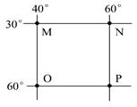
图14
39. 若某人从M点出发，依次向正北、正东、正南和正西方向分别前进100千米，则其最终位置是
A.回到M点 B.在M点正西方 C.在M点正东方 D.在M点东南方
40. 从O点沿着最短航线飞行到P点的飞行方向为
A.一直正东 B.一直正西 C.先东南再东北 D.先东北再东南

第Ⅱ卷 综合题（共40分）
二、综合题（本大题共3小题，共计40分）
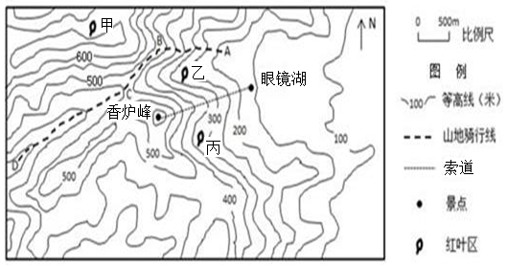
41.(10分)香山是北京著名的森林公园，是登山、赏红叶的胜地之一。图15为香山地区地形图。读图15，回答下列问题。
图15
（1）量算图中索道的水平实际距离为 ，并估算其相对高度的数值范围 。（4分）
（2）北京当地人选择登山赏叶的季节多为 季，当游客站在香炉峰顶环视一周，甲乙丙三处红叶景区游客不能看到的是 处。（4分）
（3）有户外运动爱好者设计了一条自A点开始并依次经过B、C、D三点的山地骑行路线，说明AB段骑行时间较长的原因是 、 。（2分）
42．(14分）读图16，分析回答下列问题。
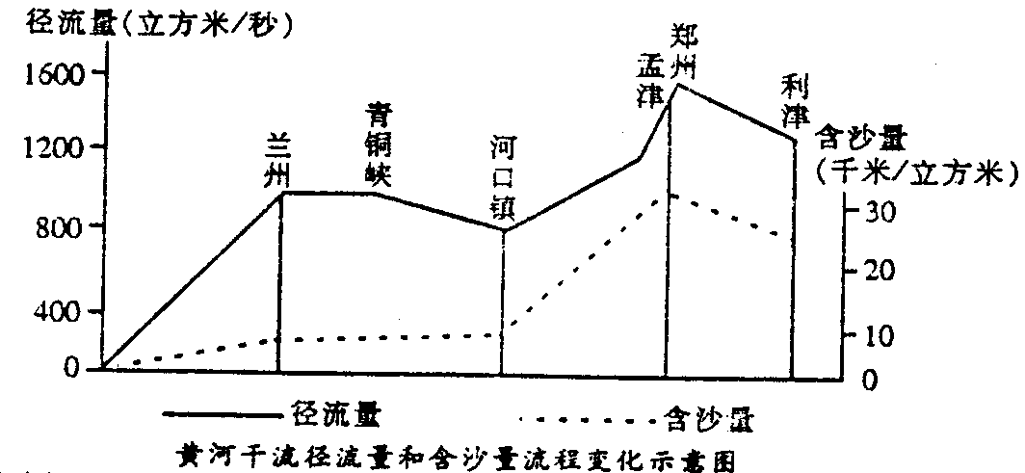
图16

(1)填表比较黄河中、下游径流量变化情况及其形成原因：（9分）
 | 径流量变化 | 形成原因
中游（河口—孟津）
下游（孟津—利津）

(2)说明黄河下游含沙量变化情况并分析其形成原因。（5分）

43. (16分)山西省是我国重要的煤炭基地，合理开发和利用煤炭资源直接影响到山西省乃至全国的可持续发展。读图17，结合有关知识完成下列问题。
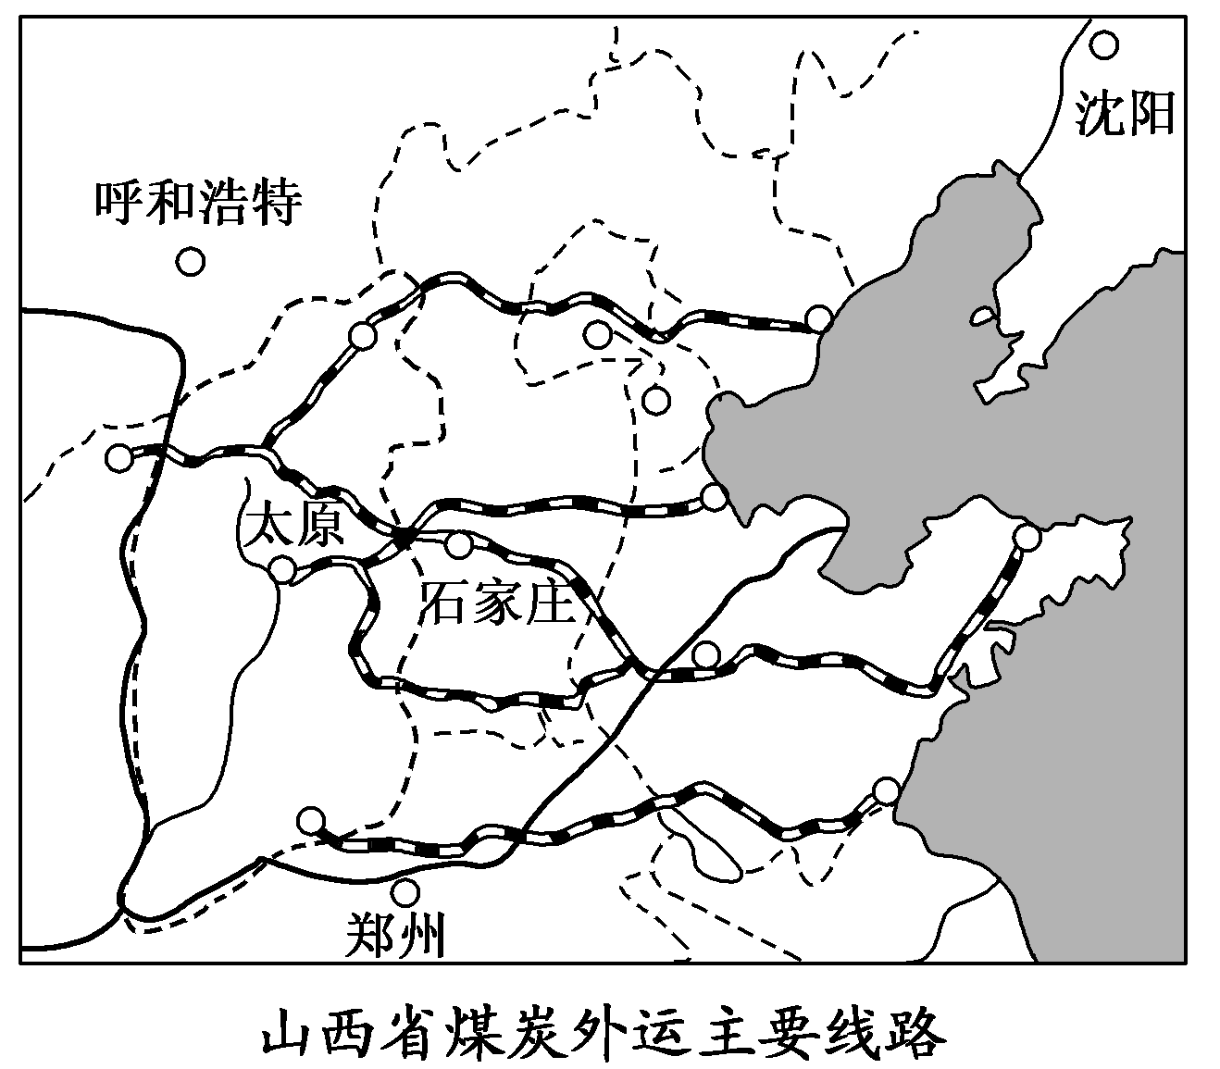

图17

（1）读图17，从市场和交通两方面简析山西省煤炭资源开发的优势条件。（6分）
（2）“晋煤外运”和“晋电东送”是山西省两种主要能源输出方式。试简要评价山西省输煤和输电两种能源输出方式的优缺点。（4分）
（3）简析煤炭的开采可能引发的主要环境问题，并提出相应的治理措施。（6分）
主要生态问题 | 治理措施

西安中学2020～2021学年度第一学期期末考试
高二地理答案
1-10 CABBA DCBDB 11-20 BDBCA DABBA
21-30 DABDB DCBDC 31-40 CACBC BBABC
41．（10分）（1） 约1 500米（1400米-1600米答案都可以）（2分）350～450米（2分）
（2） 秋 （2分） 甲（2分） （3）上坡路线（1分） 坡度较陡 （1分）
42．（14分）（1）
 | 径流量变化 | 形成原因
中游 | 径流量不断增大(2分) | 流经半湿润地区，降水量增多，支流不断汇入(2分)
下游 | 先增大，后减小(2分) | 经过郑州前，补给较多；经过郑州后沿途（地表水、地下水）补给少（地上河，汇入少），同时用水较多（3分)
- 含沙量不断降低，整体较高。(2分)黄河流从中游搬运大量泥沙，由于下游地区地形平坦，流速减慢，河流以沉积作用为主。（3分）
43．（16分）（1）（6分)市场方面：我国经济发展迅速，能源消费量大，能源消费以煤炭为主，市场广阔；地处我国中部地带，邻近工业城市（输煤、电距离近）（4分）
交通方面：位置适中，（铁路网发达）陆运条件好。（2分）
（2）（4分）输煤(晋煤外运)——成本高；附加值低，效益低；加大交通运输压力；沿途运输污染。（任答两点得2分,优缺点必须都有。）
输电(晋电东送)——成本低；附加值高，效益好；缓解交通运输压力；加剧当地环境污染；消耗大量的水资源。（任答两点得2分,优缺点必须都有。）
（3）（6分）（每空1分，任答其中三点即可）
主要生态问题 | 治理措施
采空区岩层断裂、塌陷，继而引发地表沉陷 | 回填采空区；
破坏土地资源，造成土地退化； | 保护好表土层，进行复垦；
开挖地表破坏植被，导致水土流失、风沙加剧 | 植树种草，营造防护林；
大量煤矸石等弃置不用，占用大量土地资源，煤矸石还会自燃引发火灾、污染地下水等 | 开展煤矸石等废弃物的再利用（用于发电、供热、填充矿坑和塌陷区等）

